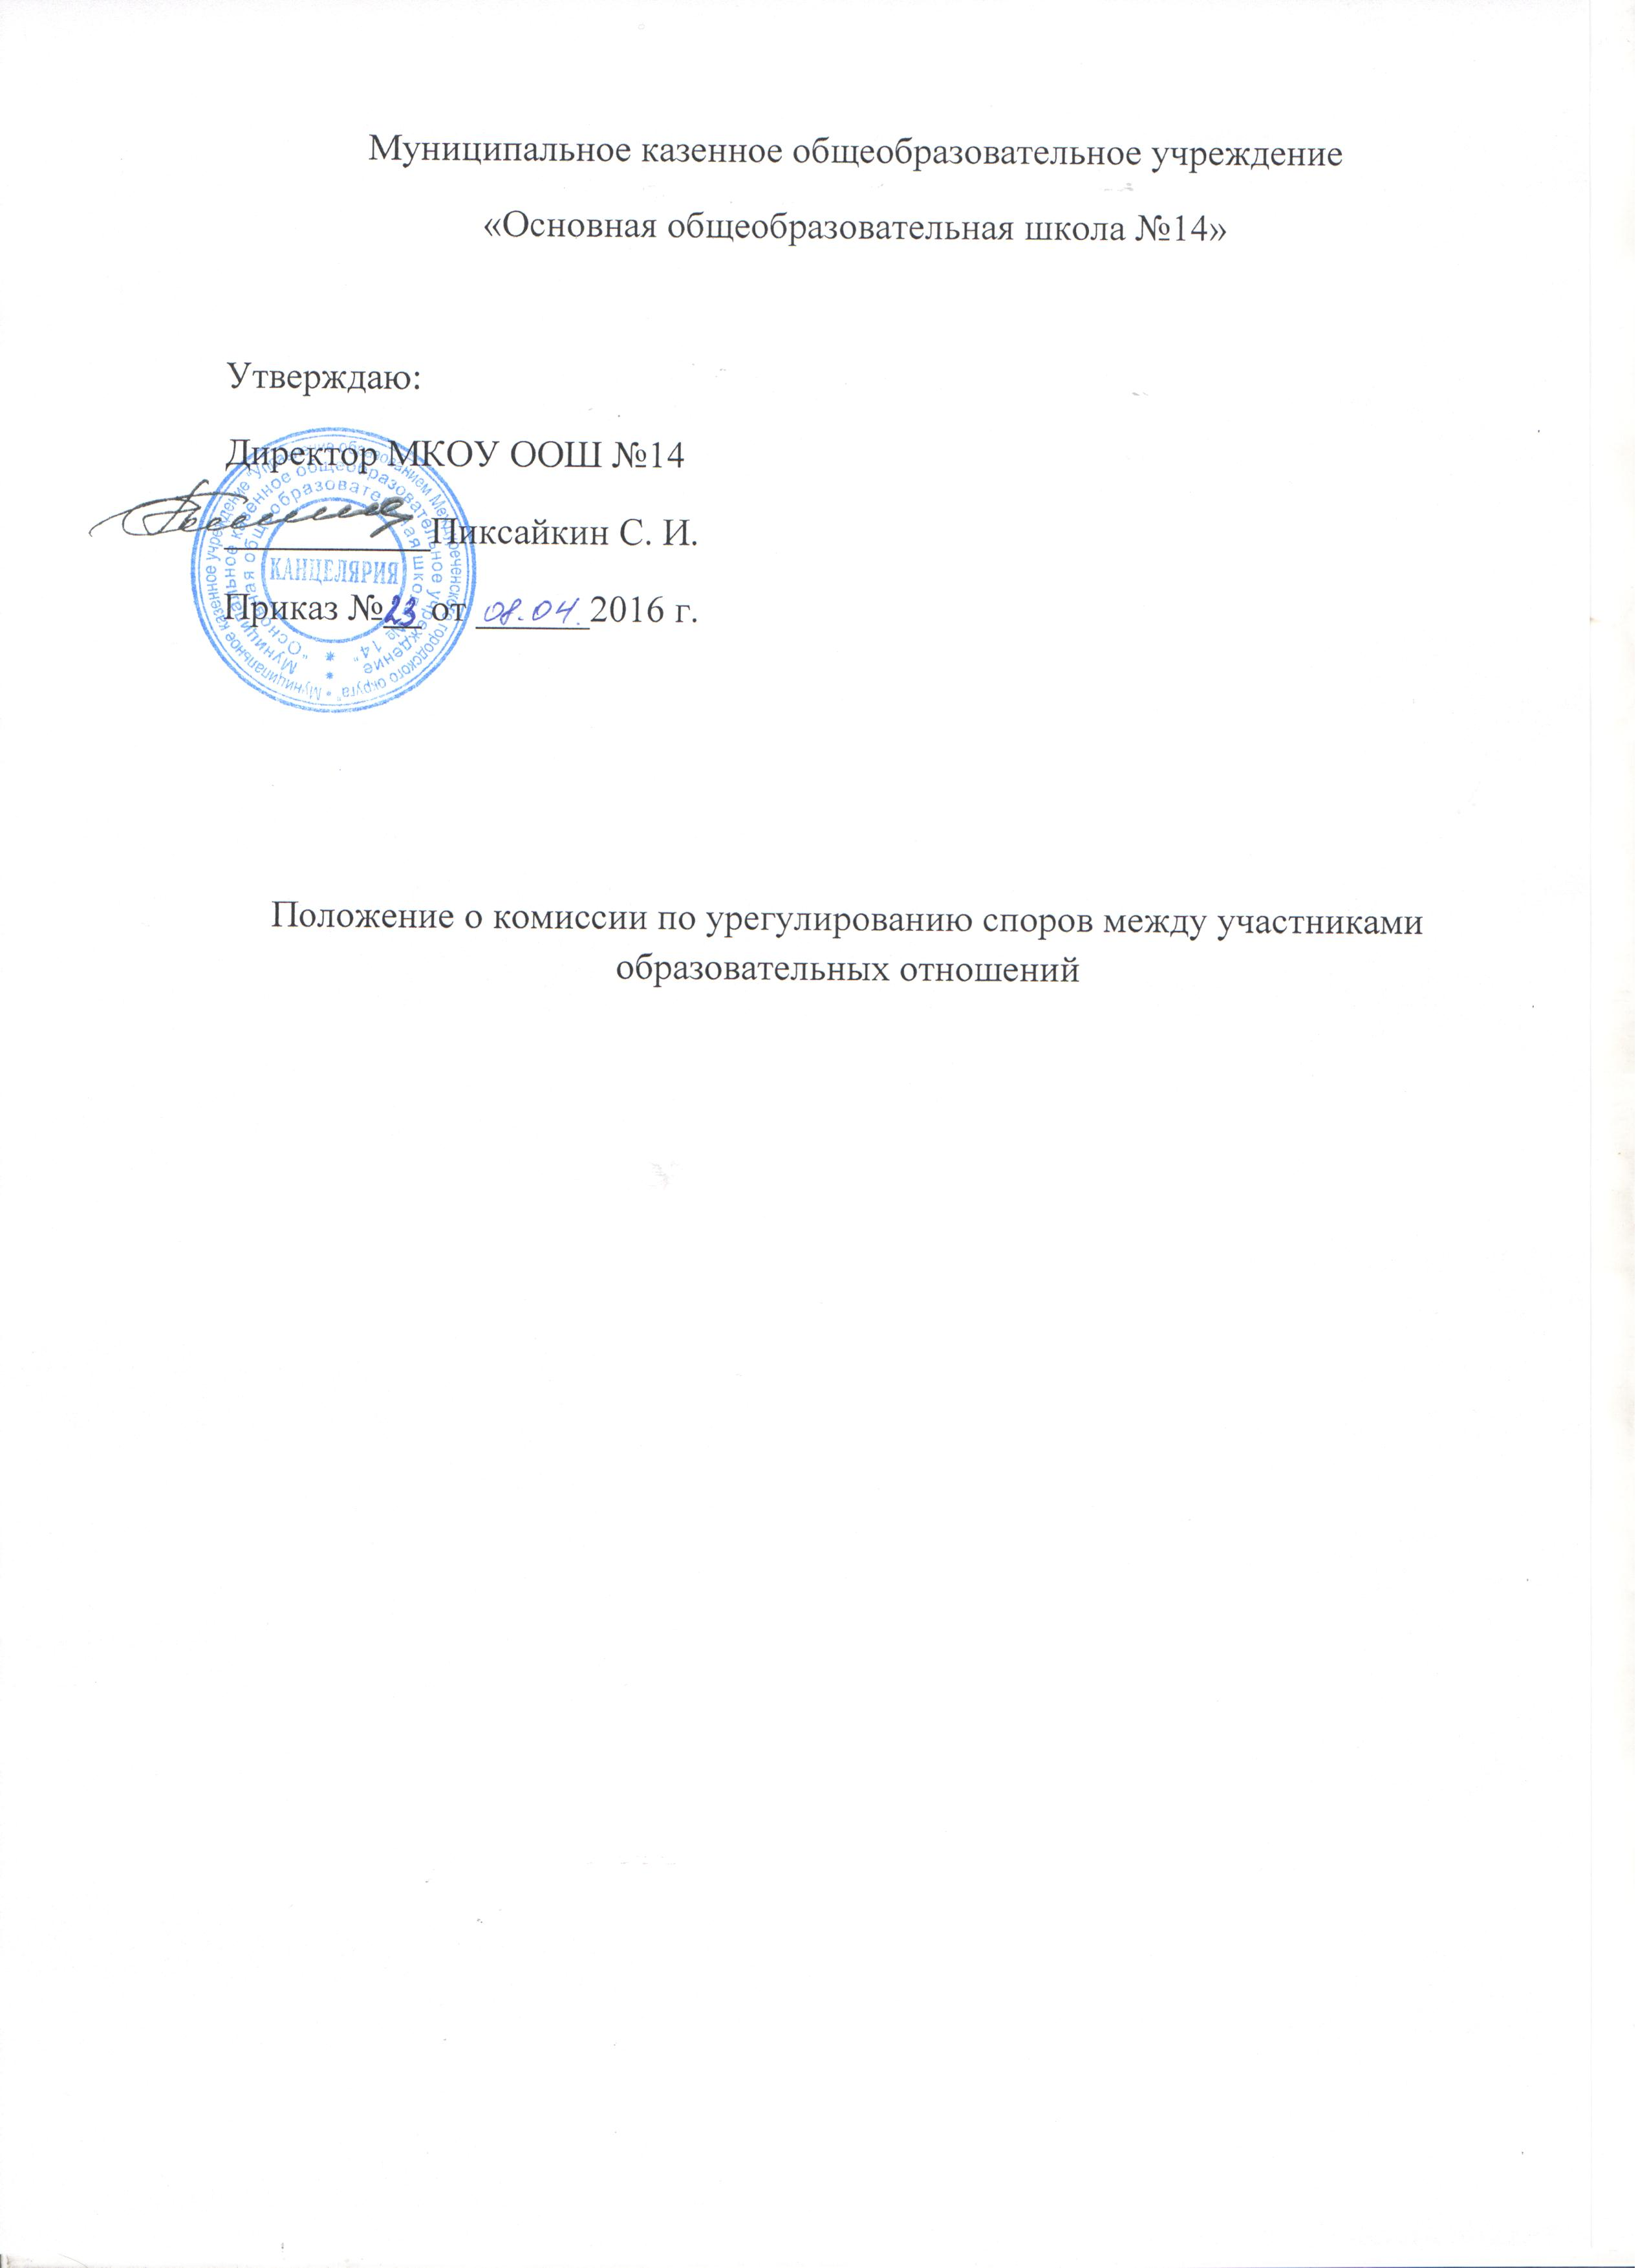
Настоящее Положение определяет порядок создания и организации деятельности Комиссии по урегулированию споров между участниками образовательных отношений (далее - Комиссия).
- Общие положения
  - Комиссия создается в соответствии со статьей 45 Федерального закона от 29 декабря 2012 г. № 273-ФЗ «Об образовании в Российской Федерации» в целях урегулирования разногласий между участниками образовательных отношений по вопросам реализации права на образование, в том числе в случаях возникновения конфликта интересов педагогического работника, применения локальных нормативных актов Учреждения, обжалования решений о применении к обучающимся дисциплинарного взыскания. Деятельность членов комиссии осуществляется на общественных началах.
  - Состав Комиссии формируется на учебный год и утверждается приказом директора. В состав Комиссии входит 2 представителя родителей (законных представителей) несовершеннолетних обучающихся, 2 представителя работников Учреждения. Председатель Комиссии назначается директором Учреждения.
Делегирование представителей участников образовательных отношений в состав Комиссии осуществляется родительским комитетом Учреждения и представительным органом работников Учреждения – педагогическим Советом.

- Организация деятельности Комиссии

2.1. Директор Учреждения издает приказ о составе Комиссии и начале работы Комиссии.
2.2. Срок действия полномочий членов Комиссии - 1 год.
2.3. Заседания Комиссии проводятся на базе Учреждения.
2.4. Заседания Комиссии проводятся по мере необходимости. Решение о проведении заседания Комиссии принимается ее председателем на основании обращения (жалобы, заявления, предложения) участника образовательных отношений не позднее 5 учебных дней с момента поступления такого обращения.
2.5. Обращение поступает на имя председателя в письменной форме в приемную Учреждения, где фиксируется в Журнале обращений участников образовательных отношений. В жалобе указываются конкретные факты или признаки нарушений прав участников образовательных отношений, лица, допустившие нарушения, обстоятельства.
2.6. Комиссия принимает решения не позднее 10 учебных дней с момента начала его рассмотрения. Заседание Комиссии считается правомочным, если на нем присутствовало не менее 3/4 членов Комиссии.
Лицо, направившее в Комиссию обращение, вправе присутствовать при рассмотрении этого обращения на заседании Комиссии. Лица, чьи действия обжалуются в обращении, также вправе присутствовать на заседании Комиссии и давать пояснения.
Для объективного и всестороннего рассмотрения обращений Комиссия вправе приглашать на заседания и заслушивать иных участников образовательных отношений. Неявка данных лиц на заседание Комиссии, либо немотивированный отказ от показаний не являются препятствием для рассмотрения обращения по существу.
2.7. Решение Комиссии обязательно для исполнения всеми участниками образовательных отношений.
2.8. Персональная информация, полученная в ходе взаимодействия со сторонними организациями, является конфиденциальной.
2.9. Комиссия принимает решение простым большинством голосов членов, присутствующих на заседании Комиссии.
2.10. Решение Комиссии оформляется Протоколом заседания комиссии, подписывается ответственным секретарем Комиссии, который избирается на первом заседании Комиссии.
2.11. Решение Комиссии согласовывается с руководителем Учреждения и является обязательным для всех участников образовательных отношений в Учреждении, осуществляющей образовательную деятельность, и подлежит исполнению в сроки, предусмотренные указанным решением.

